Виды наказаний назначаемых несовершеннолетним
(статья 88 УК РФ)
а) штраф;
б) обязательные работы;
в) исправительные работы;
г) арест;
д) лишение свободы на определенный срок;
е) штраф назначается только при наличии у несовершеннолетнего осужденного самостоятельного заработка или имущества, на которое может быть обращено взыскание;
ж) обязательные работы назначаются на срок от 40 до 160 часов, заключаются в выполнении работ, посильных для несовершеннолетнего, и исполняются им в свободное от учебы или основной работы время. Продолжительность исполнения данного вида наказания лицами в возрасте до пятнадцати лет не может превышать двух часов в день, а лицами в возрасте от пятнадцати до шестнадцати лет - трех часов в день. Исправительные работы назначаются несовершеннолетним осужденным на срок до одного года;
з) арест назначается несовершеннолетним осужденным, достигшим к моменту вынесения судом приговора шестнадцатилетнего возраста, на срок от одного до четырех месяцев;
и)лишение свободы назначается несовершеннолетним осужденным на срок не свыше десяти лет и отбывается в воспитательных колониях.

Применение принудительных мер
воспитательного воздействия
(статья 90 УК РФ)
- Несовершеннолетний, впервые совершивший преступление небольшой или средней тяжести, может быть освобожден от уголовной ответственности, если будет признано, что его исправление может быть достигнуто путем применения принудительных мер воспитательного воздействия.
- Несовершеннолетнему могут быть назначены следующие принудительные меры воспитательного воздействия:
а) предупреждение;
б) передача под надзор родителей или лиц, их заменяющих, либо специализированного государственного органа;
в) возложение обязанности загладить причиненный вред;
г) ограничение досуга и установление особых требований к поведению несовершеннолетнего.
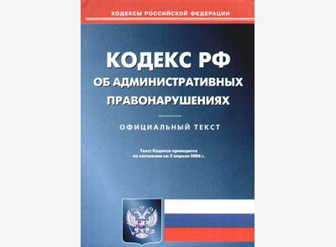
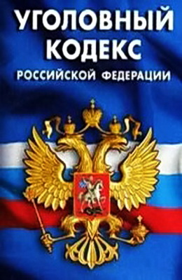



ПРАВОНАРУШЕНИЕ

Правонарушение — виновное противоправное деяние (действие или бездействие), противоречащее требованиям правовых норм и совершённое праводееспособным (деликтоспособным) лицом или лицами. Влечёт за собой юридическую ответственность.
Виды правонарушений:
- По характеру правонарушения делятся на уголовные, административные, гражданские и дисциплинарные.
- По степени общественной опасности правонарушения характеризуются как преступления, к которым относятся уголовные правонарушения и проступки, включающие административные, гражданские и дисциплинарные правонарушения.


ПРЕСТУПЛЕНИЕ

Преступление — правонарушение (общественно опасное деяние), совершение которого влечёт применение к лицу мер уголовной ответственности. Преступления могут выделяться из общей массы правонарушений по формальному признаку (установление за них уголовного наказания, запрещённость уголовным законом), а также по материальному признаку (высокая степень опасности их для общества, существенность причиняемых ими нарушений правопорядка).
Виды преступлений:
1) преступления небольшой тяжести;
2) преступления средней;
3) тяжкие преступления;
4) особо тяжкие.



Конституция - закон

Есть закон наш самый главный -
Конституция. Она
Создана народом славным.
Следует ей вся страна.
Все должны быть с ней знакомы,
Ведь законы надо знать,
Конституцию и дома
Всем иметь и выполнять.
Есть права в законе главном,
И обязанности есть.
Их народам равноправным
Соблюдать - большая честь.
Чтить закон, быть справедливым
Нужно и тебе, и мне,
Чтоб свободным и счастливым
Жить в родной своей стране.

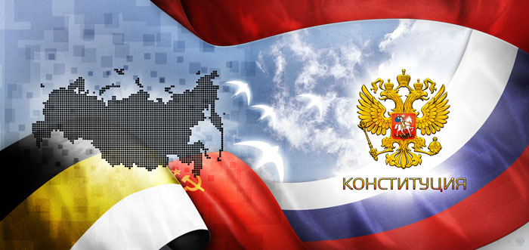

Филиал МАОУ ТОБОЛОВСКАЯ СОШ-С(К)ОУ «Карасульская специальная (коррекционная) школа-интернат»

«Преступление, правонарушение.
Ответственность несовершеннолетних»

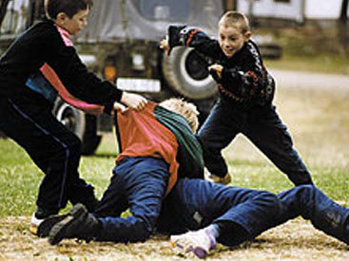

Информацию подготовила:
социальный педагог Харитонова Ю.А.

